Practico de informática
integrantes: Felipe Moreno
curso: 3ª
colegio: del prado

1 CPU: CPU es la abreviación de Unidad Central de Procesamiento, un componente básico de todo dispositivo que procesa datos y realiza cálculos matemáticos-informáticos.
El CPU proporciona la capacidad de programación y, junto con la memoria y los dispositivos de entrada/salida, es uno de los componentes presentes en la historia de los ordenadores. Con el tiempo, los microprocesadores de un chip fueron reemplazando a los CPU, usualmente cuando se hace referencia a este término se habla de los microprocesadores.
Algunas de las funciones básicas del CPU son recolectar información, decodificarla en partes menores y llevar a cabo instrucciones, que luego ejecuta.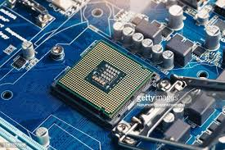
2 Fuente: Una fuente de alimentación sirve para dar energía a un dispositivo electrónico. Siguiendo con el tema de los ordenadores de sobremesa, la fuente de alimentación da energía a la placa base, CPU, tarjetas gráficas, HDDs, SSDs, ventiladores, lectores de CDs
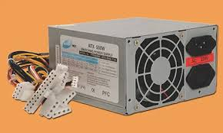
3 Placa madre: la placa madre, placa principal, placa base o tarjeta madre (del inglés: motherboard) es la tarjeta de circuito integrado principal del sistema informático, a la que se acoplan los demás componentes que constituyen el computador.
Es, por ende, una parte fundamental del mismo y se encuentra dentro de la carcasa del CPU, en donde presenta salidas al exterior que permiten la conexión de distintos periféricos y aditamentos.
En la placa base se encuentran además elementos indispensables del sistema, como el microprocesador, la memoria RAM, las ranuras de expansión o el circuito integrado auxiliar (chipset). En su interior, igualmente, se halla instalado el firmware del BIOS, software de sistema que permite regular y probar las funciones elementales del hardware y hace las veces de soporte para la carga del sistema operativo.
Las tarjetas madre se fabrican en base a dimensiones estándar, conocidas como formatos, para garantizar que quepan dentro de los cascarones del CPU. Dichos formatos han cambiado con el tiempo y las nuevas tecnologías, y su última versión se conoce como DTX (2007). Aun así, muchas empresas prefieren desconocer estos formatos y fabricar sus tarjetas madre a su antojo, en lo que se conoce como “formatos propietarios”.
Existen diversos tipos de placas base, aunque el mercado parece agruparse en torno a todos tendencias: las placas que emplean microprocesadores AMD (Advanced Micro Devices Inc.), o las que emplean microprocesadores Intel (Intel Corporation). Existen también placas multiprocesador, que pueden albergar 2, 4 o más procesadores de manera simultánea, lo cual se traduce en una enorme potencia de procesamientos de datos

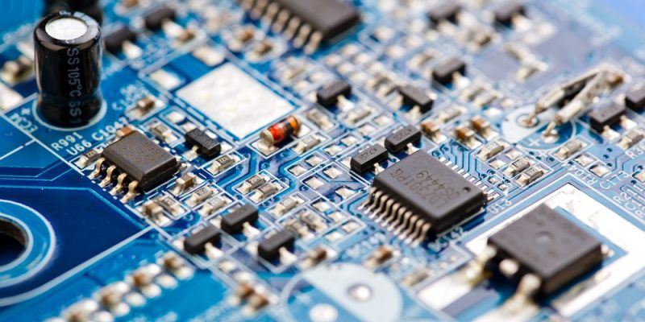
4 microprocesador: Se llama microprocesador o simplemente procesador al circuito integrado central de un sistema informático, en donde se llevan a cabo las operaciones lógicas y aritméticas (cálculos) para permitir la ejecución de los programas, desde el Sistema Operativo hasta el Software de aplicación.
Un microprocesador puede operar con una o más CPU (Unidades Centrales de Procesamiento), constituidas cada una por registros, una unidad de control, una unidad aritmético-lógica y una unidad de cálculo en coma flotante (o coprocesador matemático).
Asimismo, se haya generalmente conectado mediante un zócalo a la placa base o tarjeta madre, junto con un sistema disipador de calor que conforman ciertos materiales de disipación témica y un fan cooler (ventilador inerno).
Mientras que un mismo microprocesador puede contar con uno o más núcleos físicos o lógicos, en los que se lleva a cabo toda la labor de cálculo, un mismo sistema informático puede disponer de varios procesadores trabajando en paralelo.
El rendimiento de dichos procesadores no es nada fácil de medir, pero se suele usar la frecuencia de reloj (medida en herzios) para distinguir entre la potencia de unos y de otros.
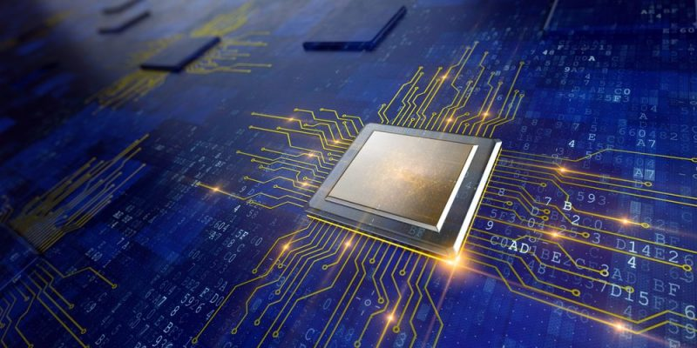
5 Memoria ram:
En informática, la memoria RAM (acrónimo de Random Access Memory, o Memoria de Acceso Aleatorio) es un tipo de memoria operativa de los computadores y sistemas informáticos, adonde va a ejecutarse la mayor parte del software: el propio sistema operativo, el software de aplicación y otros programas semejantes.
Su nombre proviene del hecho de que puede grabarse o recuperarse información de ella sin necesidad de un orden secuencial (como sí ocurre en la memoria ROM o Read-Only Memory, Memoria de Sólo Lectura), sino que puede accederse al RAM de la manera más rápida posible, con un tiempo de espera igual para cualquier posición de memoria.
La memoria RAM además es una forma de memoria temporal, que al apagar o reiniciar el sistema vuelve a estar en blanco. Esto considerando que al inicio del sistema los módulos básicos de funcionamiento (como el POST o el BIOS), inscritos a menudo en ROM, hacen un chequeo de la memoria RAM para asegurarse de que esté operativa y se pueda volcar en ella el software necesario para iniciar el sistema.
Este tipo de memoria no siempre se encuentra soldada a la placa madre (en las consolas de videojuegos, por ejemplo, sí lo está), sino que descansa en tarjetas de circuitos impresos retirables y sustituibles en la misma, conocidos como Módulos de RAM. Cada módulo posee un número de chips de memoria y una capacidad específica, medida actualmente en megabytes (1024 kilobytes) o gigabytes (1024 megabytes).
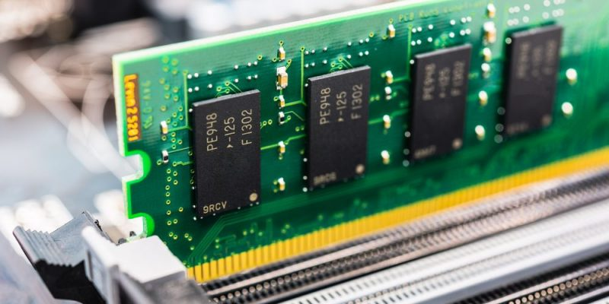
6 Disco duro: Un disco duro es una herramienta informática que se utiliza para guardar información; este almacenaje se realiza gracias a procedimientos magnéticos. En la actualidad casi todos los ordenadores de sobremesa tienen uno, a pesar de que se considera que con el paso del tiempo su uso declinará por otro tipo de dispositivos.
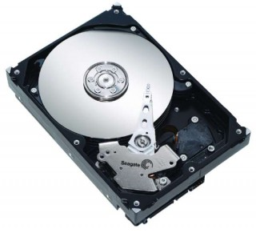
7 lector de dvd:
Grabadora de DVD es la unidad de disco óptico capaz de leer y grabar discos versátiles digitales en formato audio, video y datos. Los discos DVD grabados pueden ser reproducidos en cualquier reproductor de DVD.
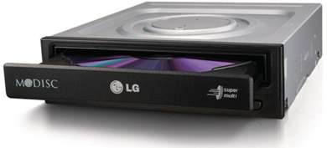
Placas de expansión(red,audio,video)

8 Red: Una red de computadoras, red de ordenadores o red informática es un conjunto de equipos nodos y software conectados entre sí por medio de dispositivos físicos que envían y reciben impulsos eléctricos, ondas electromagnéticas o cualquier otro medio para el transporte de datos, con la finalidad de compartir información, recursos y ofrecer servicios.

9 Audio: Audio es un término que proviene de la lengua inglesa, aunque su antecedente etimológico más lejano se halla en el latín. El concepto de audio se emplea para nombrar a la técnica que permite grabar, transmitir y reproducir sonidos.


10 video: Sistema que permite la grabación de imágenes y sonidos en una cinta magnética que después puede reproducirse y verse en la pantalla de un televisor.
11 Puertos: un puerto de computadora es un “punto de conexión o interfaz entre una computadora y un dispositivo interno o externo”. En español, esto quiere decir que puedes usar un puerto para conectar diferentes aparatos a tu laptop o desktop, o bie n usarlos para cargar tu computadora.2 jun 2021

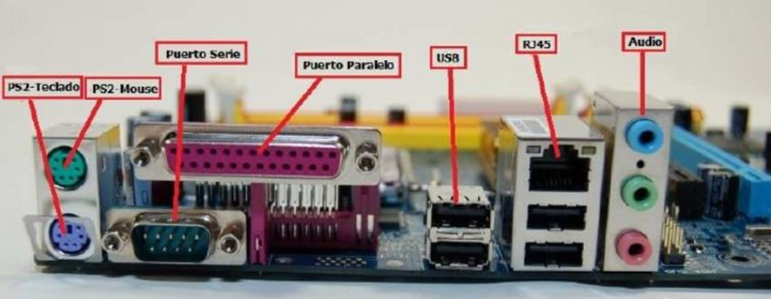
12 Coler: Se usa la refrigeración en la computación para eliminar el calor residual producido por los componentes del ordenador, para mantener los componentes dentro de los límites de temperatura de funcionamiento permitidos
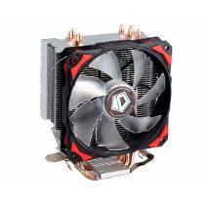
2 d. 1 cpu ejecuta una secuencia de instrucciones y procesa los datos de la misma. Precio 249.698 a 17.620
2 fuente. entrgar energía. precio 89.000 a 3.895
3 placa madre une los componentes de la computadora en un mismo punto y les permite comunicarse entre si. Precio 119.379 a 34.698
4 Microprocesador realiza las funciones de la cpu en único circuito integrado. 990.000 a 2.400
5 Memoria ram almacenamiento de datos a corto plazo del sistema. Precio 85.200 a 14.999
6 disco duro almacena el sistema operativo, las aplicaciones y los archivos de datos que su computadora usa para un funcionamiento normal. Precio 235.200 a 4.990
7 lector de dvd reproducir discos DVD, CD y Disco Blu-Ray. Precio 33.900 a 7294
8 red es un conjunto de equipos nodos y software conectados entre sí
9 audio técnica que permite grabar, transmitir y reproducir sonidos.
10 video Sistema que permite la grabación de imágenes y sonidos en una cinta magnética
11 puertos “punto de conexión o interfaz entre una computadora y un dispositivo interno o externo”.
12 coler eliminar el calor residual producido por los componentes del ordenador. Precio 18.637 a 1.575

